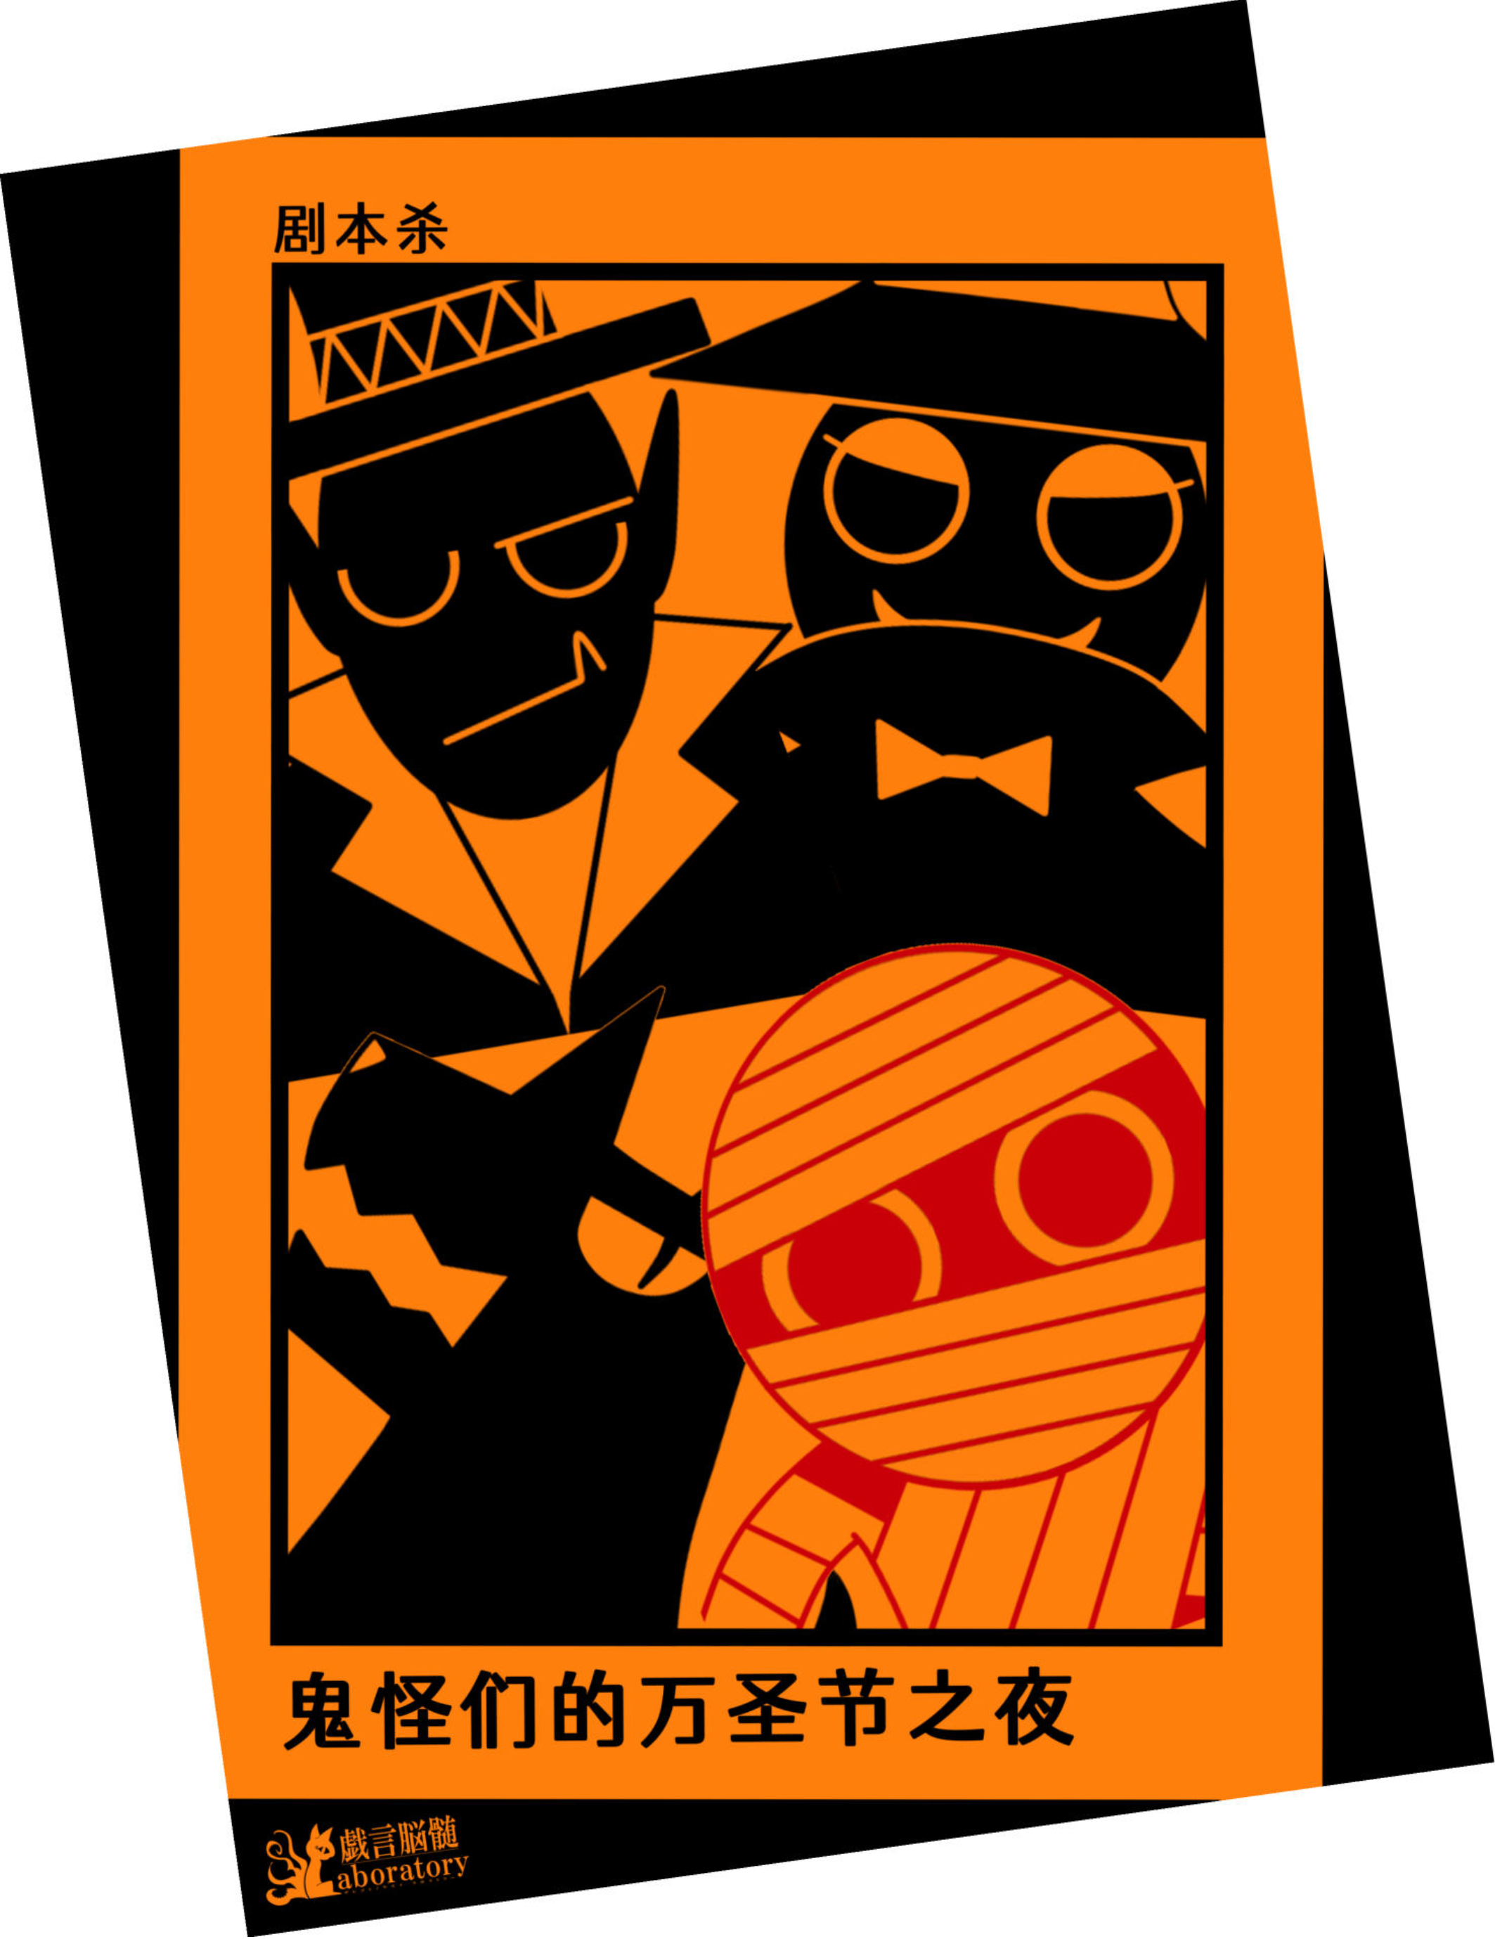

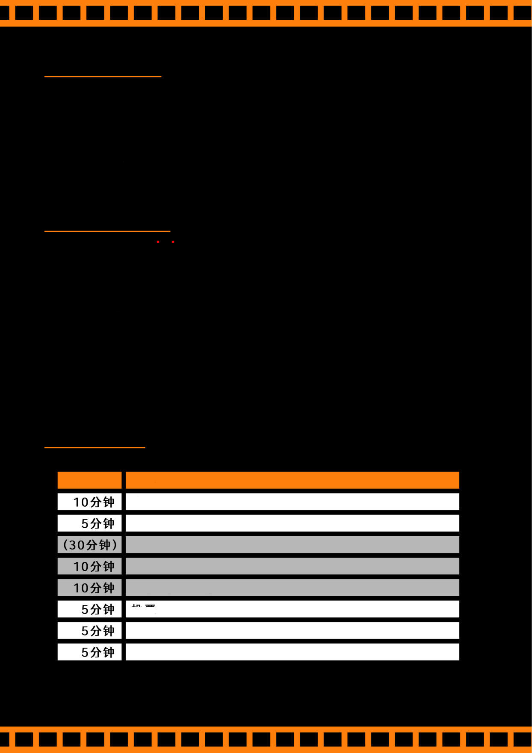
♦游戏概述
- 人数 ：4人
- 时长 ：1小时内
- GM : 不需要。请选出一人当主持。

注意事项
- 兔人疵需是0K的。
- 犯人以外的人不能说谎。
※如有不想透露的事，可以说『Nocomment』或『我不知道』。
- 开始讨论后，每隔10分钟会揭示『发现到的线索①/②』

时间表
内容
确认角色表 介绍角色（*各自口头自我介绍公开的共有事项 ）
=开始讨论= 10分钟后：揭示『发现到的线索①』 20分钟后：揭示『发现到的线索②』
时长
枚羊
检查答案结尾


故事
某件有名的主题乐园『克苏鲁仙境』的万圣节活动期间，
收到来自业主打工邀请的【狼】 【女巫】 【吸血鬼】 【木乃伊】， 各自为了不同的报酬作为交换条件，
扮成能让人类们更加有万圣节气氛的工作人员。

他们 "真实M

的表演让人们非常开心，
万圣节之夜获得前所未闻的大成功后原以为能就这样圆满地结束但是！
最后一天闭园后，
回到等候室时等待着他们的是一位有着魔鬼般外表的人类业主。

「有一名孩童在游乐园里失踪了！
明明提醒了那么多次不要袭击客人了， 你们当中到底是谁袭击了客人！？

到底要怎么处理

！」

业主宣称在找到『杀害孩童』的犯人之前不会给予任何报酬。

那么，打破规则的人是这4人里的谁呢？

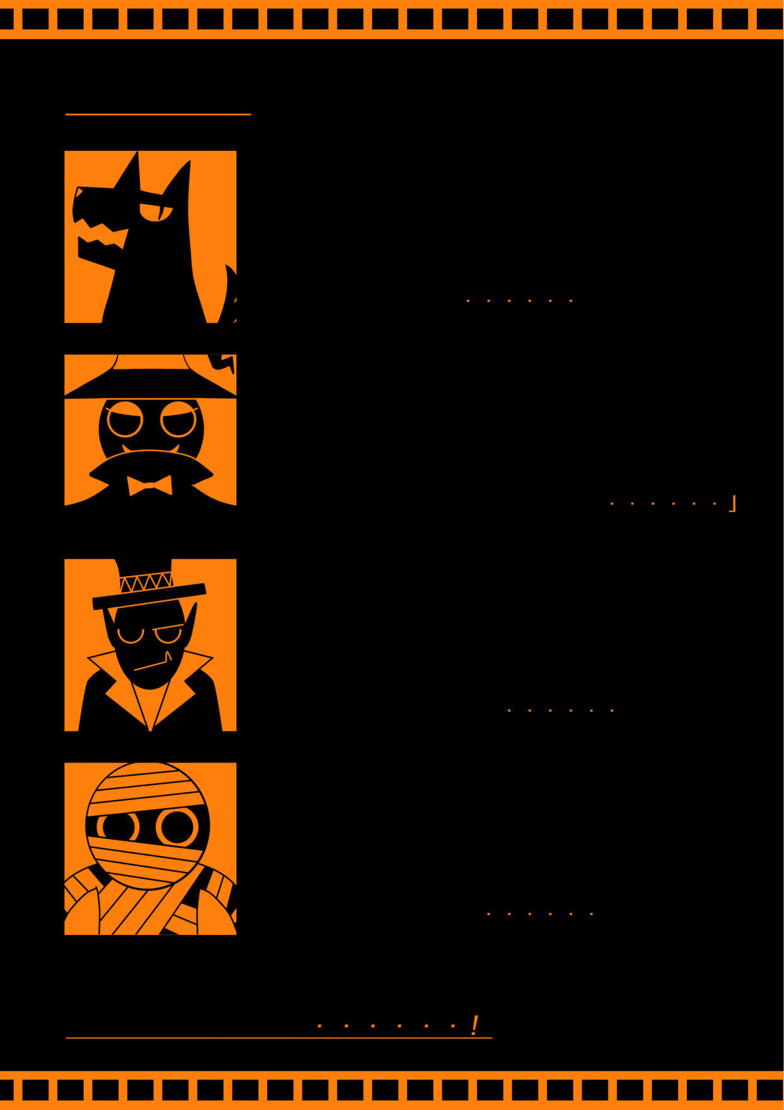
登场人物
【狼】
拥有力量的狼人。
能用庞大的身体进行强大的表演。
对于人类的想法
吃下去一定很好吃吧
r
」

【女巫】
驼背的魔女。
能用真正的魔法装成魔术进行表演。
对于人类的想法
「一定很适合作为魔法药水的试验品吧

【吸血鬼】
面色苍白的吸血鬼。
由于是真祖，无论做什么都会表现得像吸血鬼。
对于人类的想法
「人类的血液是最美味的啊
」

【木乃伊】
来自埃及的木乃伊。
由于原先是人类所以才能够做出满足他人需求的表演。
对于人类的想法
「差不多想要个同伴了啊
」

全员都是真正的怪物


共有情报
【等候室】
鬼怪们专用的休息室。
画框的后面藏着【补给橱柜】的钥匙。

【补给橱柜】
里面放着人类看不见的鬼怪们的重要物品
（野生动物的肉、返老还童的药、兔子的鲜血果汁和干燥剂）。由于橱柜关上时会自动上锁，
因此需要专门打开的钥匙。全员共用着一个钥匙。

投票
把任务里的题目的答案写在纸上或聊天室里， 全员同时公开答案。
检查答案
按照投票数多至少的顺序说明自己的饰演角色, 最后说出自己是不是犯人。
检查答案后就进入结尾。



CAUTION
※注意※
接下来内容含有各自的角色的秘密。 请再一次确认是不是自己饰演的角色表。

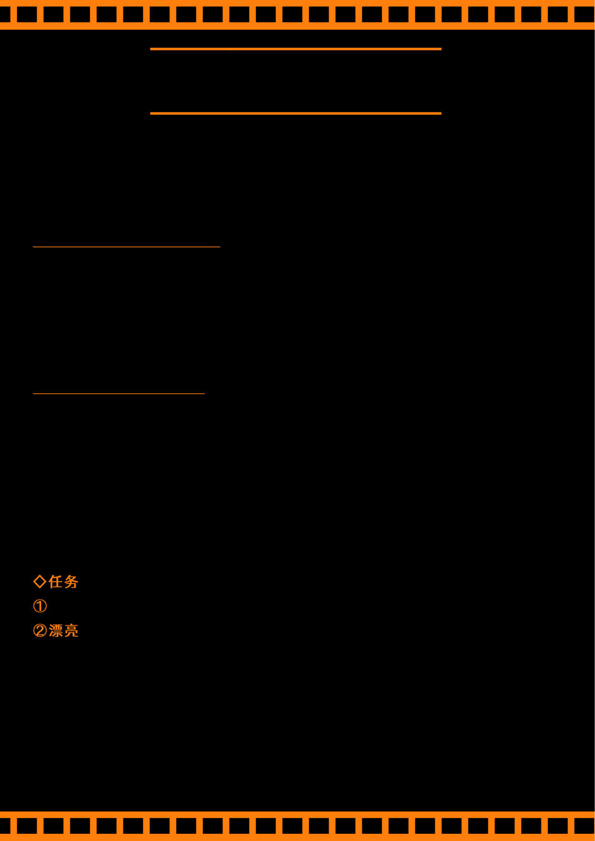
木乃伊
※你不是犯人。
是个发现喜欢的布就会拿来代替包带缠在身上的【木乃伊】。

•你所知道的其他人的情报
[-不明一] 目击到还没到休息时间前就进入休息室的【女巫】。
[22:00] 【吸血鬼】的喉咙持续着发出吞咽的声音。
他的眼睛里看起来似乎充满着血丝。

•你所知道的自己的情报
[18:00] 因为迷路【孩童】的哭泣而感到非常混乱的木乃伊，
先把他带进【等待室】里。之后为了寻找业主走出【等待室】。
[22:00] 因为找不到业主所以回到【等待室】却发现【孩童】不见了。
之后在垃圾桶里发现漂亮的碎布，捡起代替原有的包带。
（ 为了看起来时髦 ）

投票给【犯人】。
的碎布到底是什么？



回
原作者：蕨言月MfiLoborcitory
发布网立占： https://booth.pm/ja/iterns/1830723 中文翻译：夏熙(@notsukii7201)
中文校对：路人禁止未经授权的转发和复制。

